Czyste Powietrze Wokół Nas – program edukacyjny dla przedszkolaków
Najskuteczniejszym działaniem w zapobieganiu chorób spowodowanych paleniem tytoniu jest promocja zdrowia. Dzięki programom edukacyjnym, wśród dzieci i młodzieży kształtowane są prawidłowe postawy zdrowotne.
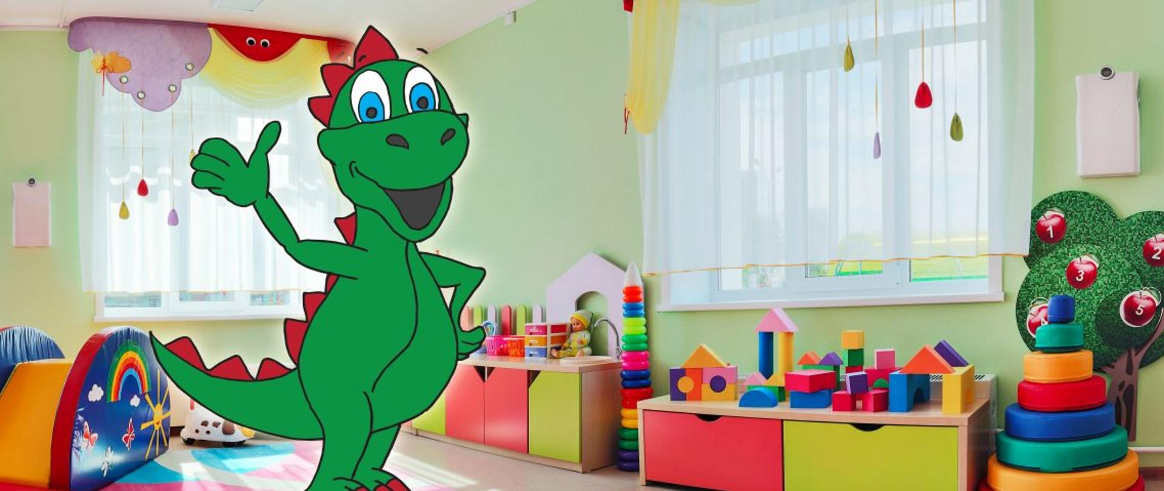
Państwowa Inspekcja Sanitarna podejmuje m.in. takie działania jak koordynowanie programów edukacji antytytoniowej dla przedszkoli i szkół. Jednym z takich programów jest program edukacyjny dla dzieci w wieku przedszkolnym, ich rodziców i opiekunów „Czyste Powietrze Wokół Nas”.
Program „Czyste Powietrze Wokół Nas” realizowany jest od 2008 roku. Program jest dostosowany do dzieci w wieku 5-6 lat. Realizowany jest przez nauczycieli, wychowawców przedszkolnych oraz przez przedstawicieli środowiska przedszkolnego i szkolnego. Głównym celem Programu jest zwiększenie wiedzy rodziców w zakresie ochrony dzieci przed narażeniem na działanie dymu tytoniowego oraz kształtowanie świadomych, asertywnych postaw wśród dzieci dotyczących ochrony własnego zdrowia, w przypadku bezpośredniego kontaktu z osobami palącymi.
Program ma za zadanie:
- Wykształcić umiejętności rozpoznawania różnych źródeł dymów.
- Wykształcić umiejętności rozpoznawania różnych dymów, „wydobycie” dymu papierosowego.
- Zwiększyć wrażliwości dzieci na szkodliwość dymu papierosowego.
- Zwiększyć poziom wiedzy na temat skutków palenia papierosów.
- Zwiększyć wrażliwość dzieci na miejsca, w których mogą być narażone na dym tytoniowy.
W roku szkolnym 2021/2022 program edukacyjny realizowało 6 placówek, tj. przedszkoli
i oddziałów przedszkolnych (w szkołach podstawowych) w powiecie lipskim. Łącznie w programie udział wzięło 309 dzieci. Liczba rodziców uczestniczących w programie wyniosła 195 osób.

Materiały
- kolorowanka
kolorowanka.pdf 1.40MB
- PODRĘCZNIK​ czyste-powietrze-wokol-nas
PODRĘCZNIK​_czyste-powietrze-wokol-nas.pdf 14.64MB

